# Лабораторная работа № 8

## Скриншоты выполнения работы

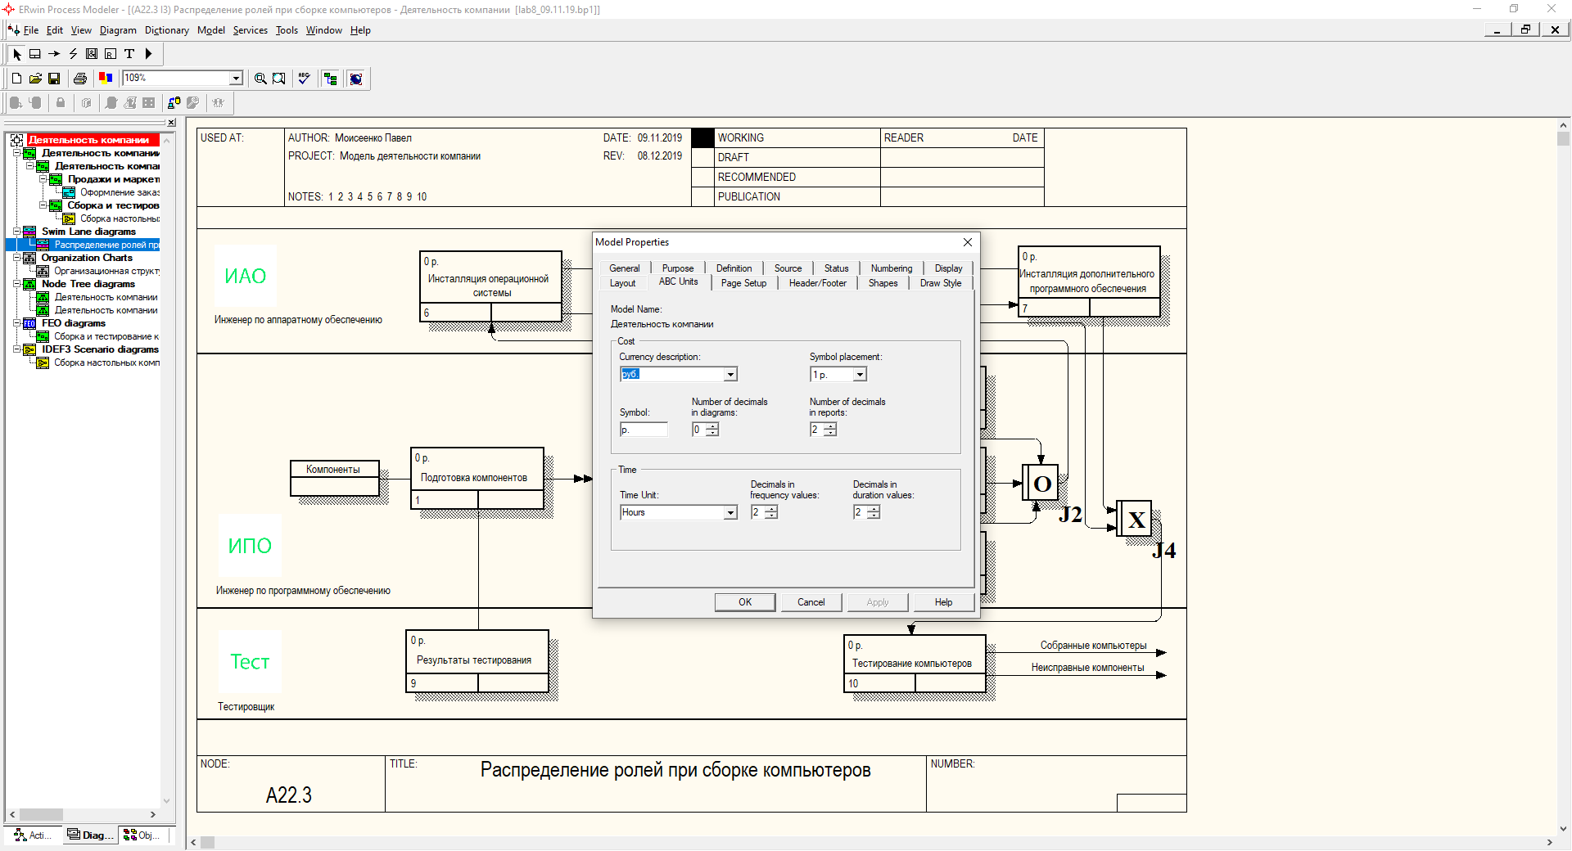

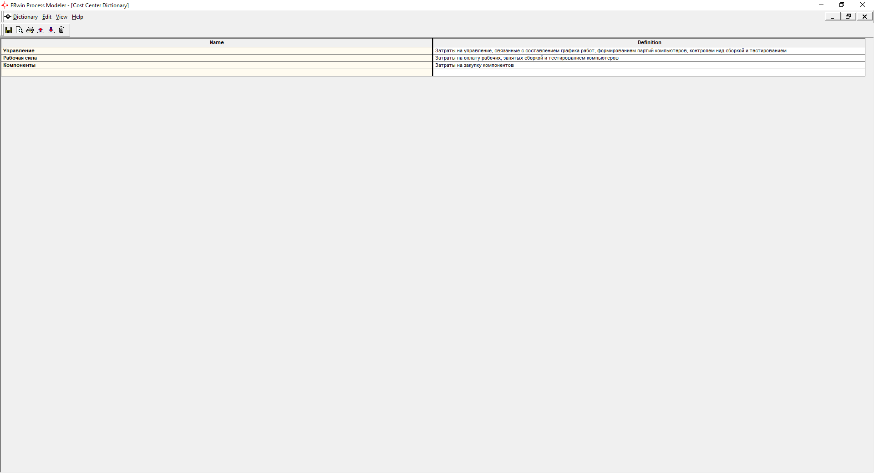

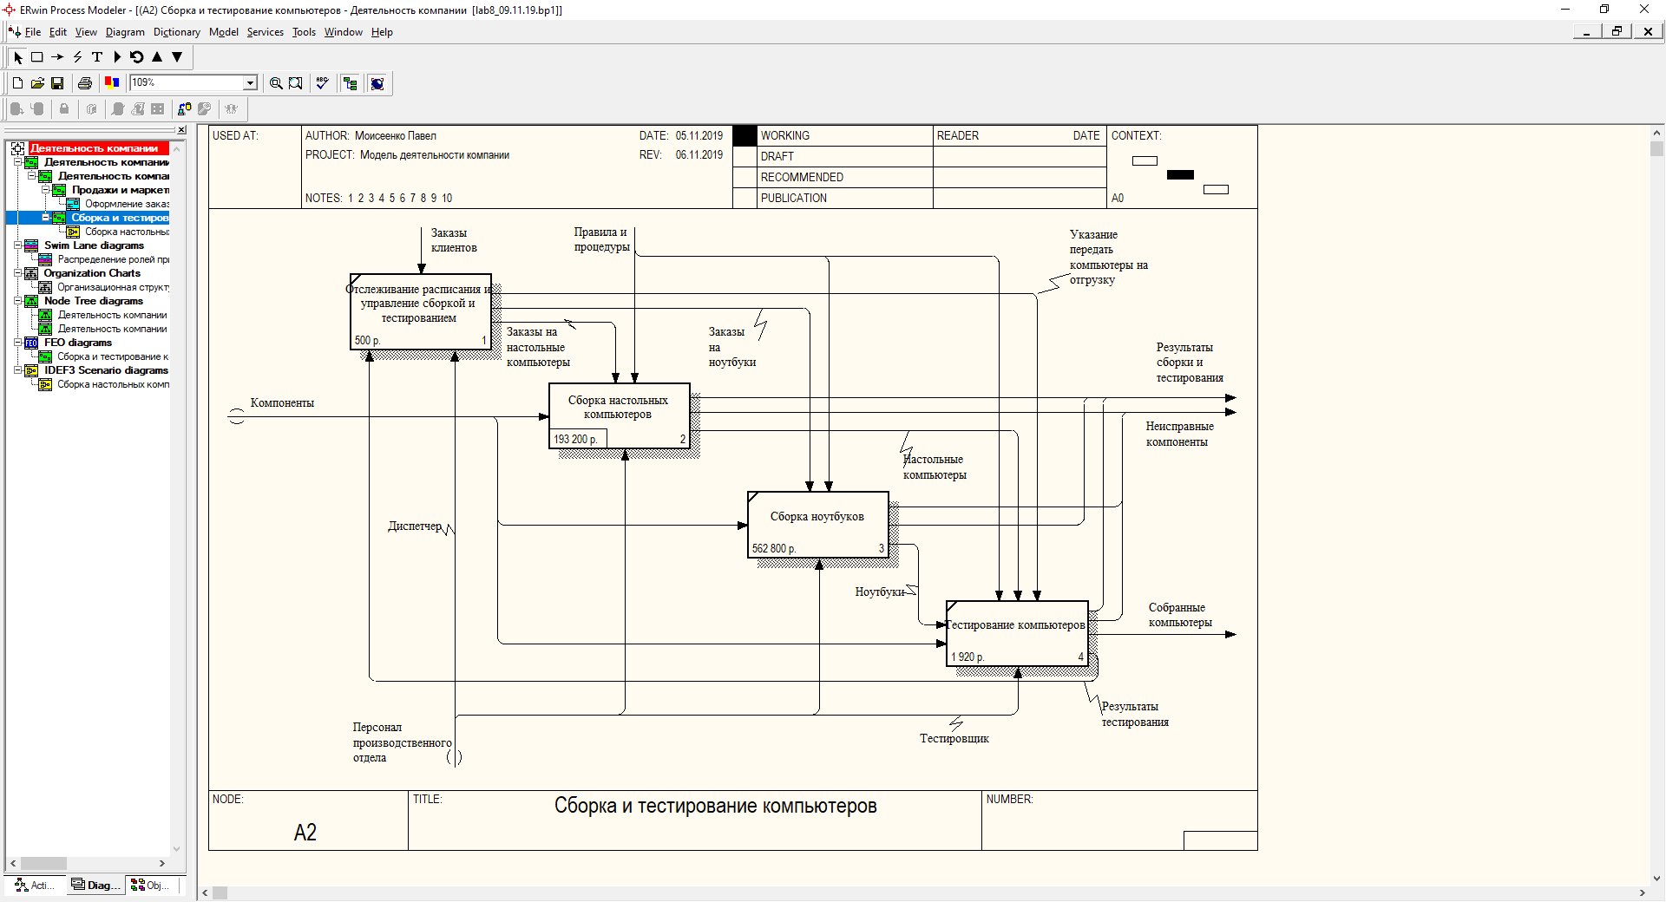

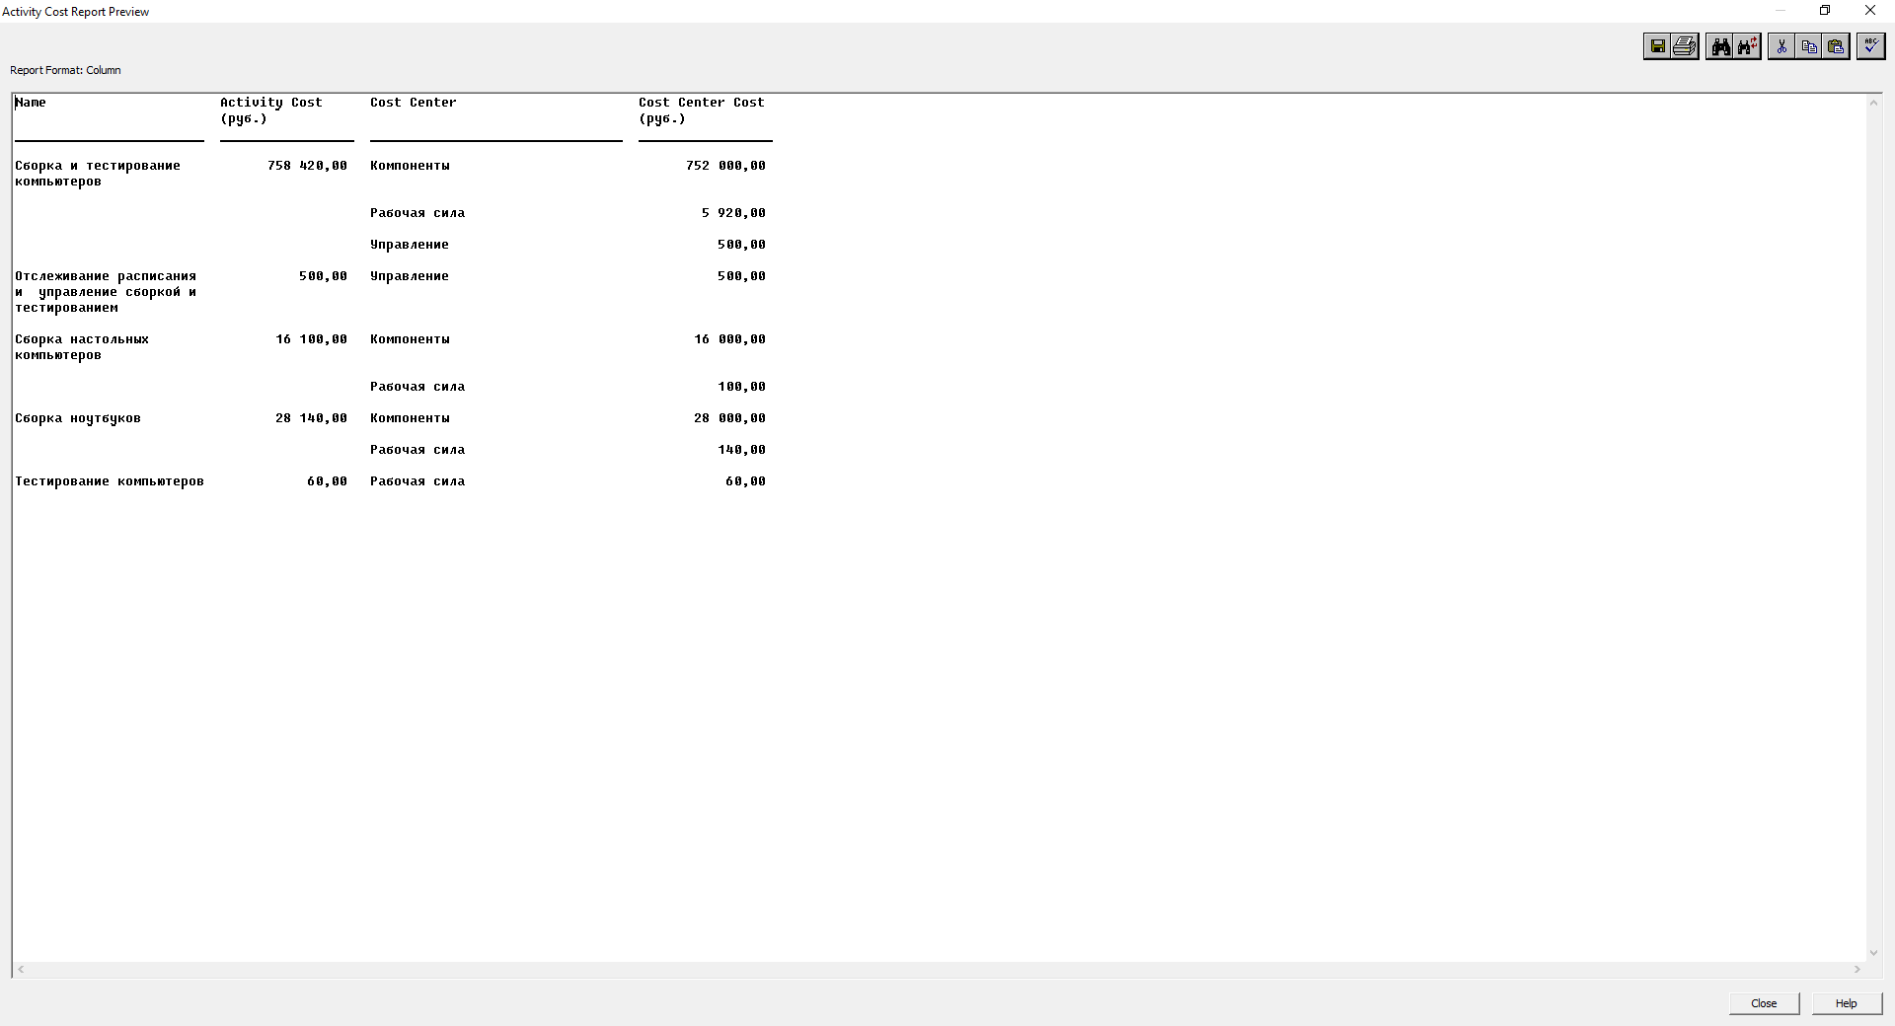

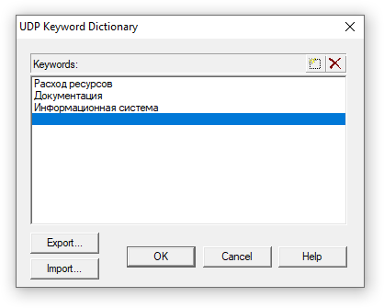

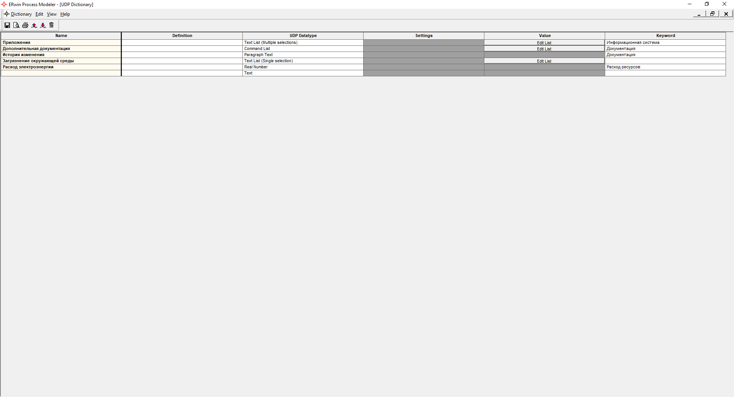

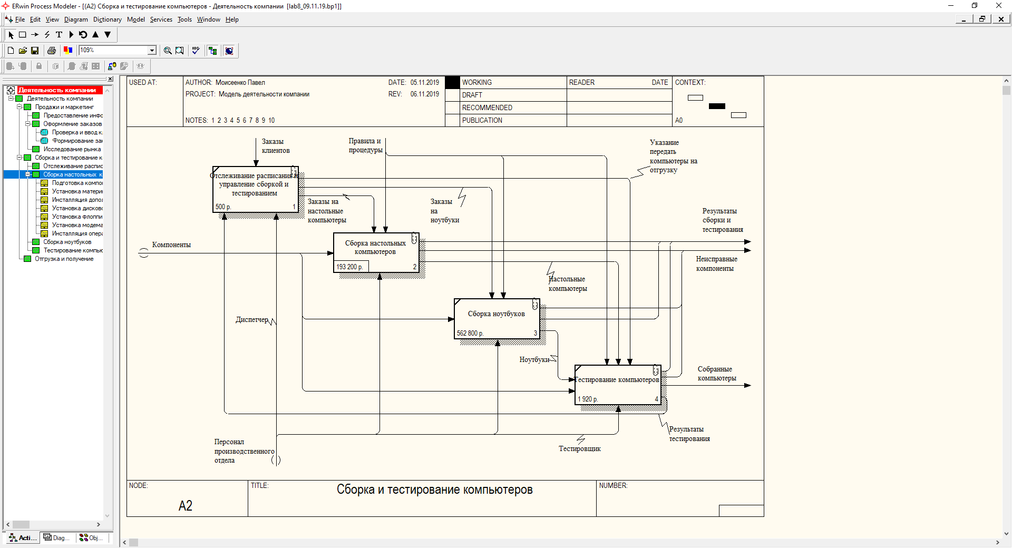

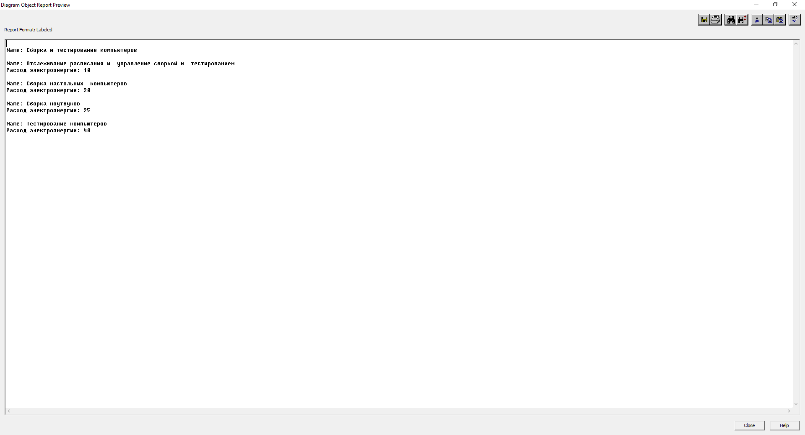

## Ответы на вопросы

1. Для чего используется стоимостной анализ? *Стоимостный анализ представляет собой соглашение об учете, используемое для сбора затрат, связанных с работами, с целью определить общую стоимость процесса. ABC позволяет оценить стоимостные и временные характеристики системы.*
2. Каким требованиям должна соответствовать модель работ для адекватного проведения стоимостного анализа? *ABC может проводиться только тогда, когда модель работы последовательная (следует синтаксическим правилам IDEF0), корректная (отражает бизнес), полная (охватывает всю рассматриваемую область) И стабильная (проходит цикл экспертизы без изменений), другими словами, создание модели работы закончено.*
3. Целесообразно ли проводить стоимостной анализ, если модель работ параллельная? *Нецелесообразно.*
4. Целесообразно ли проводить стоимостной анализ, если модель работ не корректная? *Нецелесообразно.*
5. Целесообразно ли проводить стоимостной анализ, если модель работ не полная? *Нецелесообразно.*
6. Какие основные понятия включает стоимостной анализ ABC? *ABC включает следующие основные понятия: объект затрат; движитель затрат; центры затрат.*
7. Как определяются объекты затрат в стоимостном анализе ABC? *Объект затрат – причина, по которой работа выполняется, обычно, основной выход работы, стоимость работ есть суммарная стоимость объектов затрат.*
8. Как определяются движители затрат в стоимостном анализе ABC? *Движитель затрат – характеристики входов и управлений работы, которые влияют на то, как выполняется и как долго длится работа.*
9. Как определяются центры затрат в стоимостном анализе ABC? *Центры затрат, которые можно трактовать как статьи расхода.*
10. Для чего применяются свойства, определяемые пользователем UDP? *Если стоимостных показателей недостаточно, имеется возможность внесения собственных метрик − свойств, определенных пользователем (User Defined Properties, UDP). UDP позволяют провести дополнительный анализ, хотя и без суммирующих подсчетов.*